Министерство науки и высшего образования Российской Федерации

**Федеральное государственное бюджетное образовательное учреждение**

**высшего образования**

«Владимирский государственный университет

имени Александра Григорьевича и Николая Григорьевича Столетовых»

(ВлГУ)

Кафедра информационных систем и программной инженерии

**Лабораторная работа №3**

**по дисциплине**

**«Качество программно-информационных систем»**

**РАЗРАБОТКА СИСТЕМЫ ПОКАЗАТЕЛЕЙ КАЧЕСТВА ПРОГРАММНОГО ПРОДУКТА**

**Выполнил**:

ст. гр. ПРИ-120

Д. А. Грачев

**Принял**:

Хлызова В. Г.

Владимир, 2023

ЦЕЛЬ РАБОТЫ

Изучить метод оценки качества программных продуктов по результатам оценки экспертов, представленных в виде ранжированного ряда. Разработать систему показателей качества.

ВЫПОЛНЕНИЕ РАБОТЫ

1. Определим показатели качества и расставим их наличие в зависимости от приложения

Таблица . Показатели качества

|  |  |  |  |  |  |
| --- | --- | --- | --- | --- | --- |
| **Показатели качества** | **Программный продукт** | | | | |
| Tinkoff Technology Radar | Zalando Tech Radar | ThoughtWorks Tech Radar | Atos Cybersecurity tech radar | WGS Tech Radar |
| Удобный и понятный интерфейс | + | + | + | + | + |
| Интерактивный радар | + | + | + | - | + |
| Возможность генерации данных из Json | + | + | + | + | - |
| Возможность генерации данных из таблицы | + | - | + | + | - |
| Наличие визуальной панели администратора | + | - | - | - | + |
| Отображение дополнительной информации о технологии | + | + | - | - | + |
| Отображение направление движения технологии в компании | - | + | + | - | - |
| Интеграция с системами контроля версий для автоматической актуализации данных | + | - | - | - | - |
| Возможность посмотреть отдельные радары для каждой группы | + | - | - | - | + |
| Возможность настройки количества секций | - | - | + | + | - |

1. Возьмем трех экспертов, которые составят ранжированный список для показателей качества приложения

Таблица . Ранжированный список показателей качества

|  |  |  |  |  |
| --- | --- | --- | --- | --- |
| **Показатели качества** | **Ранжирование** | | | **Сумма рангов** |
| Разработчик | Тим лидер | Соискатель |
| Удобный и понятный интерфейс | 6 | 5 | 10 | 21 |
| Интерактивный радар | 7 | 4 | 9 | 20 |
| Возможность генерации данных из Json | 3 | 9 | 3 | 15 |
| Возможность генерации данных из таблицы | 2 | 8 | 2 | 12 |
| Наличие визуальной панели администратора | 4 | 10 | 1 | 15 |
| Отображение дополнительной информации о технологии | 8 | 2 | 8 | 18 |
| Отображение направление движения технологии в компании | 9 | 3 | 7 | 19 |
| Интеграция с системами контроля версий для автоматической актуализации данных | 5 | 7 | 5 | 17 |
| Возможность посмотреть отдельные радары для каждой группы | 10 | 1 | 6 | 17 |
| Возможность настройки количества секций | 1 | 6 | 4 | 11 |
|  |  |  | Среднее: | 16,5 |

1. Для каждого показателя качества посчитаем отклонение от средней суммы по критериям

Таблица . Ранжирования с отклонениями от средней суммы по каждому критерию

|  |  |  |  |  |  |  |
| --- | --- | --- | --- | --- | --- | --- |
| **Показатели качества** | **Ранжирование** | | | **Сумма рангов** | **Отклонение от суммы рангов** | **Квадрат отклонений** |
| Разработчик | Тим лидер | Соискатель |
| Удобный и понятный интерфейс | 6 | 5 | 10 | 21 | 4,5 | 20,25 |
| Интерактивный радар | 7 | 4 | 9 | 20 | 3,5 | 12,25 |
| Возможность генерации данных из Json | 3 | 9 | 3 | 15 | -1,5 | 2,25 |
| Возможность генерации данных из таблицы | 2 | 8 | 2 | 12 | -4,5 | 20,25 |
| Наличие визуальной панели администратора | 4 | 10 | 1 | 15 | -1,5 | 2,25 |
| Отображение дополнительной информации о технологии | 8 | 2 | 8 | 18 | 1,5 | 2,25 |
| Отображение направление движения технологии в компании | 9 | 3 | 7 | 19 | 2,5 | 6,25 |
| Интеграция с системами контроля версий для автоматической актуализации данных | 5 | 7 | 5 | 17 | 0,5 | 0,25 |
| Возможность посмотреть отдельные радары для каждой группы | 10 | 1 | 6 | 17 | 0,5 | 0,25 |
| Возможность настройки количества секций | 1 | 6 | 4 | 11 | -5,5 | 30,25 |
|  |  |  | Среднее: | 16,5 | Сумма: | 96,5 |

1. Вычислим коэффициент конкордации, *W:*

где *S* - сумма квадратов отклонений;

*m* - число экспертов

*n* - число показателей.

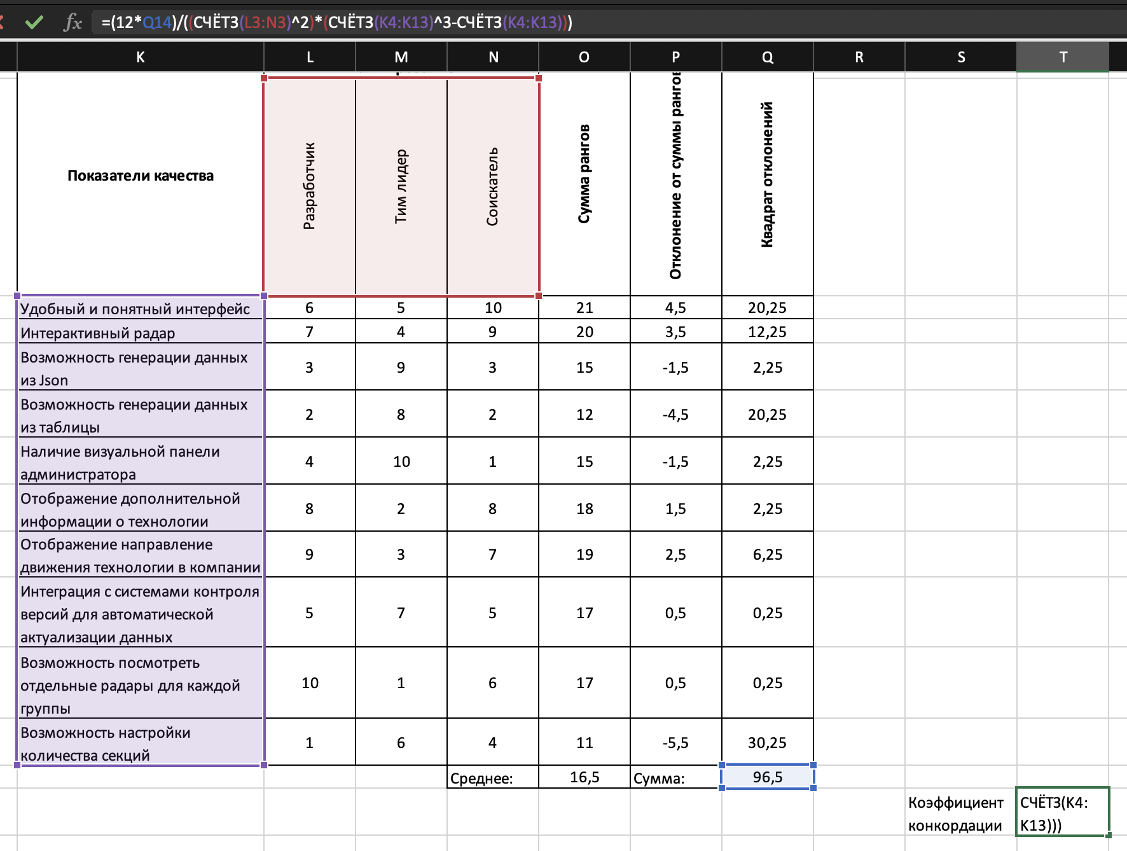

Рисунок . Кэффициент конкордации

Коэффициент конкордации равен 0.1299663, что говорит о довольно низкой согласованности мнений

1. Полученное значение коэффициента конкордации проверяется по критерию Пирсона χ2:

где *m* - число экспертов,

*n* - число показателей,

*W* - коэффициент конкордации.

Получаем значение 3.5090909 по критерию Пирсона

Таким образом, по критерию Пирсона видим, что χ2 < χ2 табл (=11,34). Это говорит о низкой вероятности неслучайной согласованности мнений экспертов.

ВЫВОД

При выполнении работы был изучен метод оценки качества программных продуктов по результатам оценки экспертов, представленных в виде ранжированного ряда. Разработана система показателей качества.